Documento de Propuesta de Diseño de Software I, II y III

Módulo de Creación de Contenidos.

Andrea de los Ángeles Bettin Cáceres

Félix Mateo Roldan Rodríguez

Gregorio Pérez Valencia

Juan Daniel Pérez Argel



[Grupo-Investigacion-Bimadino/p_aul_DSII_content_module (github.com)](https://github.com/Grupo-Investigacion-Bimadino/p_aul_DSII_content_module)

Descripción del software

El módulo de contenidos es una parte fundamental en el desarrollo del software CREAVI, ya que se encarga de establecer los conceptos teóricos que sustentan todo el sistema. En esta sección, se definen los calificativos que describen los contenidos tratados en el software de manera general.

Dentro del módulo de contenidos, es importante incluir las definiciones conceptuales. Estas definiciones son la expresión de los rasgos fundamentales que constituyen el contenido de cada concepto. En esta fase, se presenta la declaración teórica de cada concepto, brindando una comprensión clara y precisa de su significado.

Además, es necesario especificar las características necesarias de cada definición conceptual. Esto implica puntualizar los atributos representativos de cada palabra extraída de las bases conceptuales. Estas características proporcionan coherencia y consistencia a los contenidos del software, asegurando que se mantenga una línea de pensamiento coherente en todo el desarrollo.

Etapa 1 Diseño de la Aplicación y Análisis de Requisitos 6

1. Introducción 6

Propósito del Documento 6

Alcance del Proyecto Módulo de Pizarra Compartida 8

Definiciones y Acrónimos 9

2. Descripción General 11

Objetivos del Sistema 11

Funcionalidad General 11

Usuarios del Sistema 12

Restricciones 12

3. Requisitos Funcionales 13

Casos de Uso 13

Diagramas de Flujo de Casos de Uso 16

Descripción detallada de cada caso de uso 17

Prioridad de Requerimientos 40

4. Requisitos No Funcionales 42

Requisitos de Desempeño 44

Requisitos de Seguridad 46

Requisitos de Usabilidad 48

Requisitos de Escalabilidad 50

5. Modelado E/R 52

Diagrama de Entidad-Relación 52

Diagrama Relacional 53

Script de modelo relacional **¡Error! Marcador no definido.**

Descripción de Entidades y Relaciones 56

Reglas de Integridad Referencial 56

[Colecciones (NoSLQ)](#_Colecciones_(NoSQL)) **[¡Error! Marcador no definido.](#_Colecciones_(NoSQL))**

6. Anexos 61

Diagramas Adicionales 61

Referencias 61

Etapa 2: Persistencia de Datos con Backend 62

7. Introducción 62

Propósito de la Etapa 62

Alcance de la Etapa 62

Definiciones y Acrónimos **¡Error! Marcador no definido.**

8. Diseño de la Arquitectura de Backend 63

Descripción de la Arquitectura Propuesta 63

Componentes del Backend 65

Diagramas de Arquitectura 66

9. Elección de la Base de Datos 67

Evaluación de Opciones (SQL o NoSQL) 67

Justificación de la Elección 67

Diseño de Esquema de Base de Datos 67

10. Implementación del Backend 69

Elección del Lenguaje de Programación 72

Creación de la Lógica de Negocio 72

Desarrollo de Endpoints y APIs 74

Autenticación y Autorización 76

11. Conexión a la Base de Datos 77

Configuración de la Conexión 77

Desarrollo de Operaciones CRUD 79

Manejo de Transacciones 79

12. Pruebas del Backend 81

Diseño de Casos de Prueba 81

Ejecución de Pruebas Unitarias y de Integración 81

Manejo de Errores y Excepciones 81

Etapa 3: Consumo de Datos y Desarrollo Frontend 82

13. Introducción 82

Propósito de la Etapa 82

Alcance de la Etapa 82

Definiciones y Acrónimos 82

14. Creación de la Interfaz de Usuario (UI) 82

Diseño de la Interfaz de Usuario (UI) con HTML y CSS 82

Consideraciones de Usabilidad 82

Maquetación Responsiva 82

15. Programación Frontend con JavaScript (JS) 83

Desarrollo de la Lógica del Frontend 83

Manejo de Eventos y Comportamientos Dinámicos 83

Uso de Bibliotecas y Frameworks (si aplicable) 83

16. Consumo de Datos desde el Backend 83

Configuración de Conexiones al Backend 83

Obtención y Presentación de Datos 83

Actualización en Tiempo Real (si aplicable) 83

17. Interacción Usuario-Interfaz 84

Manejo de Formularios y Validación de Datos 84

Implementación de Funcionalidades Interactivas 84

Mejoras en la Experiencia del Usuario 84

18. Pruebas y Depuración del Frontend 84

Diseño de Casos de Prueba de Frontend 84

Pruebas de Usabilidad 84

Depuración de Errores y Optimización del Código 84

19. Implementación de la Lógica de Negocio en el Frontend 85

Migración de la Lógica de Negocio desde el Backend (si necesario) 85

Validación de Datos y Reglas de Negocio en el Frontend 85

20. Integración con el Backend 85

Verificación de la Comunicación Efectiva con el Backend 85

Pruebas de Integración Frontend-Backend 85

ANEXOS 85

# **Etapa 1 Diseño de la Aplicación y Análisis de Requisitos**

# **Introducción**

## **Propósito del Documento**

El presente documento tiene como finalidad documentar el proceso de diseño del módulo de creación de contenido, dentro de la plataforma CREAVI. Se divide en tres etapas para facilitar el entendimiento y aplicación a gran escala en la asignatura de diseño de software.

* Etapa 1 Diseño de la Aplicación y Análisis de Requisitos

Esta etapa cumple la tarea de recoger todas las competencias desarrolladas en todas las áreas de formación del currículo de la licenciatura en Informática y Medios Audiovisuales y ponerlas a prueba en el diseño y análisis de un producto educativo que se base en las teorías de aprendizaje estudiadas, articule las estrategias de enseñanza con uso de TIC y genere innovaciones en educación con productos interactivos que revelen una verdadera naturaleza educativa. Estos productos deben aprovechar las fortalezas adquiridas en las áreas de tecnología e informática, técnicas y herramientas, medios audiovisuales y programación y sistemas, para generar productos software interactivos que permitan a los usuarios disfrutar de lo que aprenden, a su propio ritmo

* Etapa 2: Persistencia de Datos con Backend – Servidor

En la etapa 2, nos enfocamos en la creación del módulo "Creación de Contenidos" siguiendo los lineamientos establecidos en la etapa 1. Durante esta fase, se continúa desarrollando elementos de diseño e implementación de software específicos para la creación de contenidos en nuestro software educativo. Esto implica la integración de APIs, servidores o microservicios que respalden las aplicaciones cliente del software educativo en este módulo.

Para lograr esto, el curso se centrará en impartir conceptos relacionados con los sistemas de bases de datos, incluyendo el diseño lógico de las bases de datos, la organización de los sistemas gestores de bases de datos, y el uso de lenguajes de definición de datos y manipulación de datos en NoSQL.

Se abordarán temas clave, como el diseño y el modelo lógico y físico de las bases de datos, la gestión de sistemas de bases de datos. También se explorarán tecnologías cliente/servidor para la creación de servidores API, utilizando tecnologías modernas como node.js, express, Nest.js, Spring, entre otras.

Además, se definirán los componentes necesarios para acceder a estas bases de datos, incluida la creación del servidor API. Se utilizarán tecnologías de vanguardia, como servicios de hospedaje en la nube gratuitos, para desplegar la API.

* Etapa 3: Consumo de Datos y Desarrollo Frontend – Cliente

La etapa 3 el estudiante está en capacidad de establecer la mejor elección de herramientas de consumo de datos y técnicas en aras de lograr el mejor producto a nivel de software o hardware acorde a los requerimientos funcionales y no funcionales del problema a solucionar. En este punto el estudiante puede consumir los datos a través de un cliente que puede ser una aplicación de celular, una aplicación de escritorio, una página web, IoT(internet de las cosas) o incluso, artefactos tecnológicos.

El diseño gráfico es de los requisitos esenciales en la capa de presentación, por lo tanto, se requieren los cursos de diseño gráfico vistos previamente. Los elementos anteriores nos permiten elegir el paradigma y tecnología para desarrollar nuestras aplicaciones, teniendo en cuenta que podríamos desarrollar aplicaciones de tipo cliente.

## **Alcance del Módulo Creación de contenidos**

El "Alcance del Módulo Creación de Contenidos" tiene como objetivo proporcionar una estrategia sólida para optimizar la experiencia de docentes y alumnos al utilizar el software educativo. Esta estrategia está diseñada para abordar los desafíos comunes que surgen en la transmisión de información digital en el entorno educativo. Algunos de estos desafíos pueden incluir la necesidad de facilitar la comprensión de los contenidos, superar limitaciones de tiempo y recursos, y mejorar la interacción en el aula virtual.

Las funciones que caracterizan este módulo, tanto las que se encuentran disponibles, como las que estarán al servicio de los usuarios en un futuro están descritas a continuación.

* Creación de diferentes formatos de contenidos (textos, imágenes, videos, archivos).
* Permitir visualizar el contenido que se está creando.
* Crear categorías para organizar el contenido categóricamente.
* Permitir que otros usuarios puedan comentar y hacer observaciones a los contenidos.

A largo plazo se incorporarán nuevas funciones como:

* Permitir la colaboración de contenidos entre varios usuarios.
* Exportar los contenidos en los formatos que el usuario defina.

## **Definiciones y Acrónimos**

API: Interfaz de Programación de Aplicaciones (Application Programming Interface).

DBMS: Sistema de Gestión de Bases de Datos (Database Management System).

SQL: Lenguaje de Consulta Estructurada (Structured Query Language).

HTTP: Protocolo de Transferencia de Hipertexto (Hypertext Transfer Protocol).

REST: Transferencia de Estado Representacional (Representational State Transfer).

JSON: Notación de Objetos de JavaScript (JavaScript Object Notation).

JWT: Token de Web JSON (JSON Web Token).

CRUD: Crear, Leer, Actualizar y Borrar (Create, Read, Update, Delete).

ORM: Mapeo Objeto-Relacional (Object-Relational Mapping).

MVC: Modelo-Vista-Controlador (Model-View-Controller).

API RESTful: API que sigue los principios de REST.

CI/CD: Integración Continua / Entrega Continua (Continuous Integration / Continuous Delivery).

SaaS: Software como Servicio (Software as a Service).

SSL/TLS: Capa de sockets seguros/Seguridad de la Capa de Transporte (Secure Sockets Layer/Transport Layer Security).

HTML: Lenguaje de Marcado de Hipertexto (Hypertext Markup Language).

CSS: Hojas de Estilo en Cascada (Cascading Style Sheets).

JS: JavaScript.

DOM: Modelo de Objeto del Documento (Document Object Model).

UI: Interfaz de Usuario (User Interface).

UX: Experiencia del Usuario (User Experience).

SPA: Aplicación de Página Única (Single Page Application).

AJAX: Asincrónico JavaScript y XML (Asynchronous JavaScript and XML).

CMS: Sistema de Gestión de Contenido (Content Management System).

CDN: Red de Distribución de Contenido (Content Delivery Network).

SEO: Optimización de Motores de Búsqueda (Search Engine Optimization).

IDE: Entorno de Desarrollo Integrado (Integrated Development Environment).

CLI: Interfaz de Línea de Comandos (Command Line Interface).

PWA: Aplicación Web Progresiva (Progressive Web App).

# **Descripción General**

## Objetivos del Módulo

## Proporcionar a docentes y usuarios del software educativo las herramientas y funcionalidades necesarias para la creación y gestión efectiva de materiales de aprendizaje, promoviendo la personalización, interactividad y calidad de la enseñanza, así como facilitando la innovación educativa.

## Funcionalidad General

* **Creación de contenidos**: dentro de esta función el usuario podrá realizar acciones como crear, editar, pre visualizar y publicar el contenido.
* **Carga de Multimedia**: Esta permite a los usuarios cargar archivos multimediales como imágenes, videos, audios para acompañar los conceptos facilitando su entendimiento.
* **Inserción de hipervínculos**: Al momento de crear contenidos los usuarios podrán también insertar hipervínculos.
* **Categorizar el contenido**: Permite al usuario jerarquizar y categorizar los contenidos según el tema, formato o cualquier forma que permita categorizar el contenido.
* **Revisar y observar**: Los usuarios con esta función podrán revisar un contenido creado y hacerles observaciones, donde quien lo crea puede modificar y al final puede colocar un estado a esa observación, como puede ser: iniciado, en proceso, terminado.
* **Comentar**: Los usuarios pueden comentar sobre el contenido, algo que es muy diferente a la observación, cualquier usuario puede comentar más no todos los usuarios pueden revisar y hacer observaciones a los contenidos.
* **Pre visualizar**: Para llevar una idea de lo que se está creando y como va quedando el desarrollo los usuarios podrán tener una vista previa de ello al momento de estar creando.
* **Publicar**: Al finalizar la creación de un contenido, el usuario podrá publicar este para que esté disponible dentro de la plataforma.
* **Acceso móvil**:Permite a los usuarios acceder a la plataforma ver y crear contenido desde dispositivos móviles, como smartphones y tabletas, con una interfaz responsive para mejorar la accesibilidad y flexibilidad de uso.
* **Búsqueda y Filtros**: Facilita la búsqueda de contenidos en la plataforma, permitiendo a los usuarios encontrar materiales de manera efectiva mediante herramientas de filtrado que mejoran la organización y categorización de contenidos, optimizando la eficiencia de la plataforma.

## **Usuarios del Sistema**

Los siguientes usuarios pueden interactuar con este módulo dependiendo de las funcionalidades.

|  |  |  |  |  |
| --- | --- | --- | --- | --- |
| **Funcionalidad** | **Administradores** | **Docentes** | **Alumnos** | **Invitados** |
| Creación de contenidos |  | ✓ | ✓ |  |
| Carga de Multimedia |  | ✓ | ✓ |  |
| Inserción de hipervínculos |  | ✓ | ✓ |  |
| Categorizar el contenido |  | ✓ | ✓ |  |
| Revisar y observar |  | ✓ | ✓ |  |
| Comentar | ✓ | ✓ | ✓ | ✓ |
| Pre visualizar |  | ✓ | ✓ |  |
| Publicar |  | ✓ | ✓ |  |
| Acceso Móvil | ✓ | ✓ | ✓ | ✓ |
| Búsqueda y Filtros | ✓ | ✓ | ✓ | ✓ |

## **Restricciones**

Solo los usuarios con el rol docente pueden revisar un contenido para dar observaciones siempre y cuando lo requiera ya sea para modificar el contenido, el docente creador no está obligado a hacer el cambio y si lo hace o no tendrá un estado el cual puede ser: iniciado, en proceso o terminado.

# **Requisitos Funcionales**

**Creación de contenidos:**

* Los usuarios deben poder crear contenido educativo de forma interactiva.
* Los usuarios deben tener acceso a herramientas de edición de texto.
* Deben poder guardar y editar sus contenidos en cualquier momento.

**Carga de Multimedia:**

* Los usuarios deben poder cargar y adjuntar archivos multimedia, como imágenes, videos y audio.
* Los usuarios deben tener acceso a herramientas de edición de imágenes y otros elementos multimedia.
* Se debe proporcionar una capacidad para organizar y gestionar los archivos multimedia cargados.

**Inserción de hipervínculos:**

* Los usuarios deben poder insertar hipervínculos en el contenido para enlazar a recursos externos, como sitios web o documentos relacionados.

**Categorizar el contenido:**

* Los usuarios deben poder asignar etiquetas o categorías a sus contenidos para facilitar la organización y búsqueda.
* Se debe permitir la creación y gestión de categorías personalizadas.

**Revisar y observar:**

* Los usuarios con el mismo rol del usuario creador deben poder revisar y observar el contenido para verificar su precisión y calidad.

**Comentar:**

* Los usuarios deben poder agregar comentarios a los contenidos para intercambiar ideas y comentarios con otros usuarios.

**Pre visualizar:**

* Los usuarios deben tener la capacidad de pre visualizar cómo se verá el contenido antes de publicarlo.

**Publicar:**

* Debe existir una función que permita a los usuarios publicar su contenido para que esté disponible para otros usuarios o estudiantes.

**Acceso Móvil:**

* Los usuarios deben poder acceder, crear y visualizar contenido a través de dispositivos móviles, como smartphones y tabletas.
* La interfaz debe ser responsive y adaptarse a diferentes tamaños de pantalla.

**Búsqueda y Filtros:**

* Deben proporcionarse filtros para refinar las búsquedas por categorías, etiquetas, fecha de publicación y otros criterios relevantes.

## **Casos de Uso**

Diagrama de caso de uso

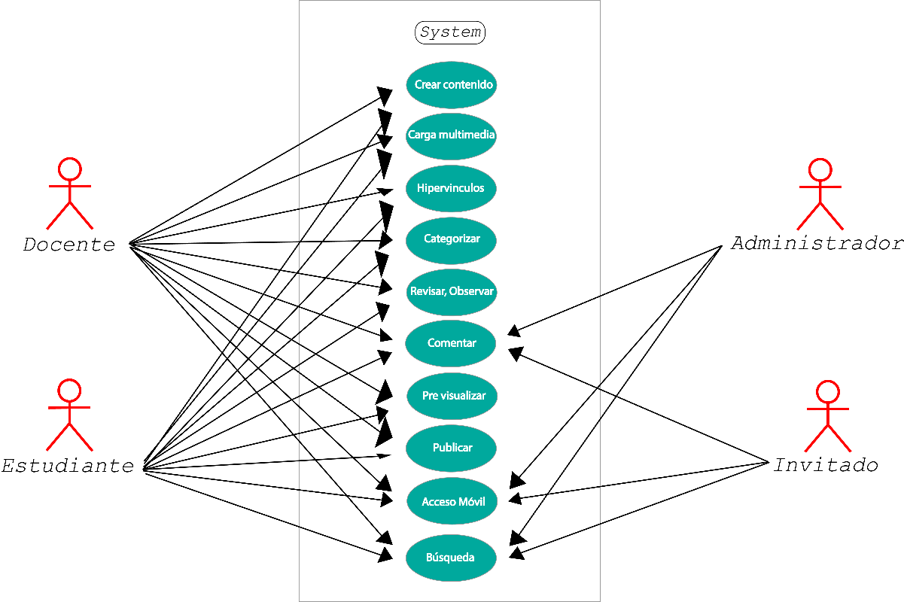

## **Diagramas de Flujo de Casos de Uso**

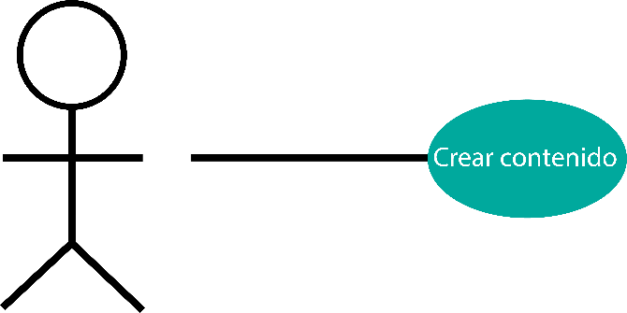

## Descripción detallada de cada caso de uso

**CASO No. 1 Crear contenido**

|  |  |  |
| --- | --- | --- |
| **ID:** | CU-1 | |
| **Nombre** | Crear Contenido | |
| **Actores** | Docente | |
| **Objetivo** | Este caso debe permitir crear un contenido | |
| Urgencia | 5 | |
| Esfuerzo | 4 | |
| **Pre-condiciones** | * El usuario ha iniciado sesión en la plataforma. * El usuario ha accedido al módulo de creación de contenidos. * Se han proporcionado las herramientas de creación necesarias, como el editor de contenido y las opciones de personalización. | |
| **Flujo Normal** | Docente | Sistema |
| Selecciona la opción "Crear Contenido" desde la interfaz del módulo de creación de contenidos. |  |
|  | Presenta al usuario un editor de contenido interactivo que permite la creación y edición. |
| Utiliza el editor para agregar texto |  |
| Puede personalizar el contenido, como la organización de secciones, el formato y la apariencia visual. |  |
| Guarda el contenido en progreso en cualquier momento durante la creación. |  |
|  | Retorna un mensaje confirmando el guardado del contenido. |
| **Flujo alternativo 1** | Si el usuario necesita hacer cambios en el contenido después de la pre visualización, puede volver al editor y realizar modificaciones. |  |
|  |  |
|  |  |
| **Flujo alternativo 2** |  |  |
|  |  |
|  |  |
| **Post-condiciones** | El usuario ha creado contenido educativo dentro del módulo de creación de contenidos. |  |
| El contenido se encuentra en estado de borrador y puede ser editado y revisado antes de su publicación. |  |
|  |  |
| **Exepciones** | Error de Conexión: Si se produce un error de conexión durante la creación de contenido, el sistema muestra un mensaje de error al usuario, como "Error de conexión. Verifique su conexión a Internet". El usuario tiene la opción de "Reintentar Conexión" o ponerse en contacto con el soporte técnico si el problema persiste. |  |
|  |  |
|  |  |

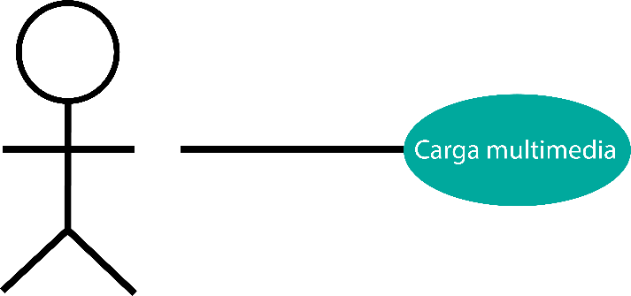

**CASO No. 2 Carga multimedia.**

|  |  |  |
| --- | --- | --- |
| **ID:** | CU-2 | |
| **Nombre** | Carga multimedia | |
| **Actores** | Docente | |
| **Objetivo** | Permitir al usuario cargar y adjuntar archivos multimedia, como imágenes, videos y audio, al contenido que está creando dentro del módulo de creación de contenidos. | |
| Urgencia | 3 | |
| Esfuerzo | 2 | |
| **Pre-condiciones** | * El usuario ha iniciado sesión en la plataforma. * El usuario ha accedido al módulo de creación de contenidos. * Se ha iniciado el proceso de creación de contenido. | |
| **Flujo Normal** | Docente | Sistema |
| Selecciona la opción para cargar archivos multimedia dentro del editor de contenido. |  |
|  | Presenta una interfaz para seleccionar y cargar archivos desde el dispositivo del usuario. |
| Selecciona los archivos multimedia que desea cargar (por ejemplo, imágenes, videos o audio). |  |
|  | Procesa y almacena los archivos multimedia en la plataforma. |
| Los archivos multimedia cargados se integran en el contenido en el lugar deseado dentro del editor. |  |
| **Flujo alternativo 1** | El usuario puede cancelar la carga de archivos en cualquier momento antes de confirmarla. |  |
| Si el usuario intenta cargar un tipo de archivo no admitido, el sistema muestra un mensaje de error y evita la carga del archivo no válido. |  |
|  |  |
| **Flujo alternativo 2** |  |  |
|  |  |
|  |  |
| **Post-condiciones** | El usuario ha cargado archivos multimedia en el contenido que está creando. |  |
| Los archivos multimedia se integran en el contenido y están disponibles para su visualización o reproducción. |  |
|  |  |
| **Exepciones** | Formato de Archivo no Válido: Si el usuario intenta cargar un tipo de archivo no admitido, el sistema muestra un mensaje de error y evita la carga del archivo no válido. |  |
|  |  |
|  |  |

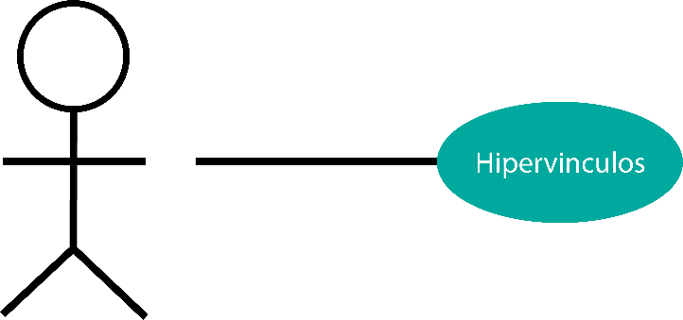

**CASO No. 3 Inserción de Hipervínculos**

|  |  |  |
| --- | --- | --- |
| **ID:** | CU-3 | |
| **Nombre** | Inserción de Hipervínculos | |
| **Actores** | Docente / Estudiante | |
| **Objetivo** | Permitir al usuario insertar hipervínculos en el contenido que está creando, lo que le permite enlazar a recursos externos, como sitios web, documentos relacionados u otros contenidos dentro de la plataforma. | |
| Urgencia | 2 | |
| Esfuerzo | 2 | |
| **Pre-condiciones** | * El usuario ha iniciado sesión en la plataforma. * El usuario ha accedido al módulo de creación de contenidos. * Se ha iniciado el proceso de creación de contenido. | |
| **Flujo Normal** | Docente | Sistema |
| Selecciona la opción de inserción de hipervínculos en el editor de contenido. |  |
|  | Presenta una interfaz que permite al usuario ingresar la URL del recurso externo o seleccionar un recurso dentro de la plataforma. |
| Especifica el texto de anclaje o descripción del hipervínculo. |  |
|  | Crea el hipervínculo y lo integra en el contenido en el lugar deseado. |
| **Flujo alternativo 1** | Si el usuario ingresa una URL no válida o incorrecta, el sistema muestra un mensaje de error y evita la creación del hipervínculo. |  |
|  |  |
|  |  |
| **Flujo alternativo 2** |  |  |
|  |  |
|  |  |
| **Post-condiciones** | El usuario ha insertado hipervínculos en el contenido que está creando. |  |
| Los hipervínculos funcionan correctamente y enlazan a los recursos externos o contenidos relacionados. |  |
|  |  |
| **Exepciones** | URL no Válida: Si el usuario ingresa una URL no válida o incorrecta, el sistema muestra un mensaje de error y evita la creación del hipervínculo. |  |
|  |  |
|  |  |

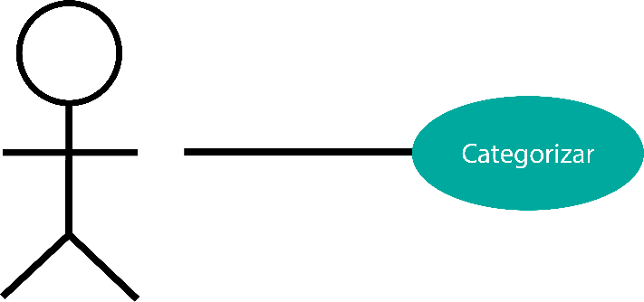

**CASO No. 4 Categorizar Contenido**

|  |  |  |
| --- | --- | --- |
| **ID:** | CU-4 | |
| **Nombre** | Categorizar Contenido | |
| **Actores** | Docente | |
| **Objetivo** | Permitir al usuario asignar etiquetas o categorías a los contenidos que está creando, lo que facilita la organización y la búsqueda de los materiales de aprendizaje. | |
| Urgencia | 2 | |
| Esfuerzo | 1 | |
| **Pre-condiciones** | * El usuario ha iniciado sesión en la plataforma. * El usuario ha accedido al módulo de creación de contenidos. * Se ha iniciado el proceso de creación de contenido. | |
| **Flujo Normal** | Docente | Sistema |
| Selecciona la opción de categorización en el editor de contenido. |  |
|  | Muestra una interfaz que permite al usuario seleccionar o crear etiquetas o categorías para el contenido. |
| Asigna una o varias etiquetas a su contenido. |  |
|  | Almacena la información de categorización en la plataforma y asocia el contenido a las etiquetas seleccionadas. |
| **Flujo alternativo 1** | Si el usuario intenta asignar una etiqueta que ya existe en la plataforma, el sistema la asocia al contenido existente en esa categoría. |  |
|  |  |
|  |  |
| **Flujo alternativo 2** |  |  |
|  |  |
|  |  |
| **Post-condiciones** | El usuario ha categorizado el contenido que está creando, facilitando su organización y recuperación. |  |
|  |  |
|  |  |
| **Exepciones** | Etiqueta ya Existe: Si el usuario intenta asignar una etiqueta que ya existe en la plataforma, el sistema la asocia al contenido existente en esa categoría. |  |
|  |  |
|  |  |

## 

**CASO No. 5 Revisiones y Observaciones**

|  |  |  |
| --- | --- | --- |
| **ID:** | CU-5 | |
| **Nombre** | Crear Contenido | |
| **Actores** | Docente | |
| **Objetivo** | Permitir a los docentes realizar revisiones y observaciones en el contenido creado por otros docentes o colaboradores. Esto es especialmente relevante en contextos donde solo los docentes pueden realizar correcciones. | |
| Urgencia | 2 | |
| Esfuerzo | 1 | |
| **Pre-condiciones** | * El usuario ha iniciado sesión en la plataforma. * El usuario tiene el rol de docente. * Existe contenido creado por otros docentes o colaboradores. | |
| **Flujo Normal** | Docente | Sistema |
| Accede al contenido que desea revisar. |  |
|  | Presenta una interfaz que permite al docente realizar observaciones y correcciones en el contenido. |
| Agrega observaciones específicas y realiza las correcciones necesarias en el contenido. |  |
|  | Registra las observaciones y correcciones realizadas por el docente. |
| **Flujo alternativo 1** |  |  |
|  |  |
|  |  |
| **Flujo alternativo 2** |  |  |
|  |  |
|  |  |
| **Post-condiciones** | El contenido ha sido revisado y corregido por el docente. |  |
| Las observaciones y correcciones se registran y pueden ser revisadas por otros usuarios. |  |
|  |  |
| **Exepciones** | Error de Conexión: Si se produce un error de conexión al realizar observaciones o correcciones, el sistema muestra un mensaje de error. El docente puede "Reintentar Conexión" o ponerse en contacto con el soporte técnico si el problema persiste. |  |
|  |  |
|  |  |

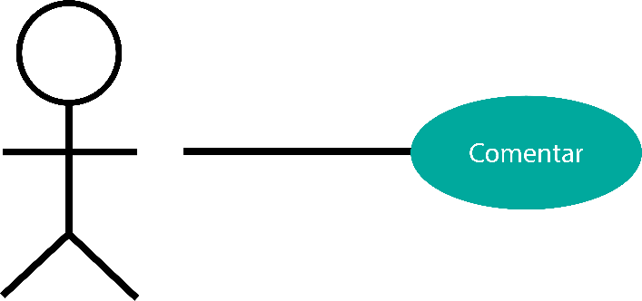

**CASO No. 6 Comentar en los Contenidos**

|  |  |  |
| --- | --- | --- |
| **ID:** | CU-6 | |
| **Nombre** | Comentar en los Contenidos | |
| **Actores** | Cualquier Usuario o Invitado | |
| **Objetivo** | Permitir a cualquier usuario, ya sea registrado en la plataforma o un invitado, agregar comentarios y participar en discusiones relacionadas con el contenido. | |
| Urgencia | 2 | |
| Esfuerzo | 1 | |
| **Pre-condiciones** | * El usuario ha iniciado sesión en la plataforma (en el caso de usuarios registrados). * El contenido en el que se desea comentar está disponible para su visualización. | |
| **Flujo Normal** | Docente | Sistema |
| Accede al contenido en el que desea dejar un comentario. |  |
|  | Presenta una interfaz que permite al usuario agregar un comentario en una sección de comentarios asociada al contenido. |
| Escribe su comentario y lo publica en la sección de comentarios. |  |
| Otros usuarios pueden ver y responder a los comentarios publicados. |  |
| **Flujo alternativo 1** | Los comentarios pueden ser moderados por un administrador o por las políticas de la plataforma para evitar contenido inapropiado. |  |
|  |  |
|  |  |
| **Flujo alternativo 2** | Los comentarios pueden ser moderados por un administrador o por las políticas de la plataforma para evitar contenido inapropiado. |  |
|  |  |
|  |  |
| **Post-condiciones** | El usuario ha publicado un comentario en el contenido. |  |
| Se ha creado una discusión relacionada con el contenido en la sección de comentarios. |  |
|  |  |
| **Exepciones** | Contenido Moderado: Los comentarios pueden ser moderados por un administrador o por las políticas de la plataforma para evitar contenido inapropiado. |  |
|  |  |
|  |  |

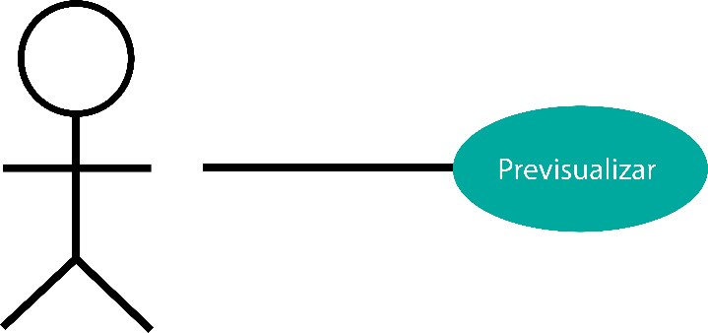

**CASO No. 7 Pre visualizar los Contenidos**

|  |  |  |
| --- | --- | --- |
| **ID:** | CU-7 | |
| **Nombre** | Pre visualizar los Contenidos | |
| **Actores** | Docente | |
| **Objetivo** | Permitir al usuario pre visualizar el contenido que está creando antes de publicarlo, lo que le brinda la oportunidad de verificar su apariencia y contenido antes de compartirlo con otros usuarios. | |
| Urgencia | 3 | |
|  |  | |
| Esfuerzo | 2 | |
| **Pre-condiciones** | * El usuario ha iniciado sesión en la plataforma. * El usuario ha accedido al módulo de creación de contenidos. * Se ha iniciado el proceso de creación de contenido. | |
| **Flujo Normal** | Docente | Sistema |
| Selecciona la opción de pre visualización en el editor de contenido. |  |
|  | Muestra una representación del contenido tal como se verá una vez publicado. |
| Puede revisar el diseño, la estructura y el contenido del material educativo. |  |
| Puede realizar cambios y ajustes en el contenido si es necesario. |  |
| Tiene la opción de regresar al modo de edición si desea realizar modificaciones adicionales. |  |
| **Flujo alternativo 1** | Si el usuario no realiza cambios o ajustes en la pre visualización, puede proceder a publicar el contenido. |  |
|  |  |
|  |  |
| **Flujo alternativo 2** |  |  |
|  |  |
|  |  |
| **Post-condiciones** | El usuario ha pre visualizado el contenido y tiene la opción de realizar modificaciones antes de la publicación. |  |
|  |  |
|  |  |
| **Excepciones** | Error de Pre visualización: Si se produce un error durante la pre visualización, el sistema muestra un mensaje de error. El usuario puede "Reintentar Pre visualización" o ponerse en contacto con el soporte técnico si el problema persiste. |  |
|  |  |
|  |  |

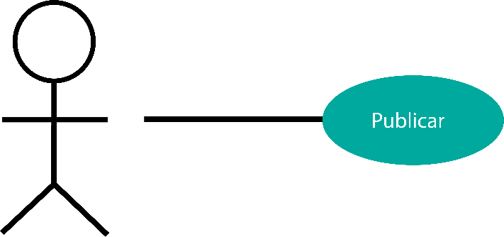

**CASO No. 8 Publicar Contenido**

|  |  |  |
| --- | --- | --- |
| **ID:** | CU-8 | |
| **Nombre** | Publicar Contenido | |
| **Actores** | Docente | |
| **Objetivo** | Permitir al usuario publicar el contenido educativo que ha creado en la plataforma, lo que lo hace accesible para otros usuarios, como alumnos, docentes y colaboradores. | |
| Urgencia | 5 | |
| Esfuerzo | 4 | |
| **Pre-condiciones** | * El usuario ha iniciado sesión en la plataforma. * El usuario ha accedido al módulo de creación de contenidos. * El contenido ha sido creado y pre visualizado (si se requiere). | |
| **Flujo Normal** | Docente | Sistema |
| Selecciona la opción para publicar el contenido que ha creado. |  |
|  | Muestra una interfaz que permite al usuario especificar la visibilidad del contenido (público, privado, solo para ciertos usuarios, etc.). |
| Confirma la publicación del contenido. |  |
| El contenido se hace accesible para otros usuarios según las preferencias de visibilidad especificadas. |  |
| **Flujo alternativo 1** | Si el usuario no ha pre visualizado el contenido, se le puede ofrecer la opción de hacerlo antes de la publicación. |  |
|  |  |
|  |  |
| **Flujo alternativo 2** |  |  |
|  |  |
|  |  |
| **Post-condiciones** | El contenido ha sido publicado y se encuentra disponible para otros usuarios según las preferencias de visibilidad establecidas. |  |
|  |  |
|  |  |
| **Exepciones** | Error de Publicación: Si se produce un error durante la publicación, el sistema muestra un mensaje de error. El usuario puede "Reintentar Publicación" o ponerse en contacto con el soporte técnico si el problema persiste. |  |
|  |  |
|  |  |

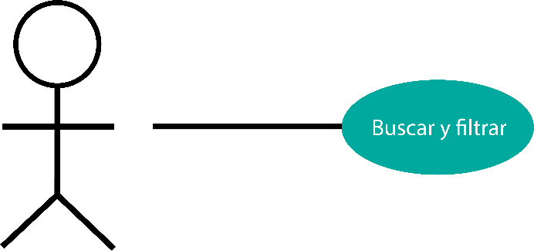

**CASO No. 10 Buscar y Filtrar Contenidos**

|  |  |  |
| --- | --- | --- |
| **ID:** | CU-10 | |
| **Nombre** | Buscar y Filtrar Contenidos | |
| **Actores** | Cualquier Usuario o Invitado | |
| **Objetivo** | Permitir a los usuarios buscar y filtrar contenidos en la plataforma, lo que facilita la localización de materiales de aprendizaje específicos o relevantes. | |
| Urgencia | 1 | |
| Esfuerzo | 1 | |
| **Pre-condiciones** | * El usuario ha iniciado sesión en la plataforma (en el caso de usuarios registrados). * El usuario tiene acceso a la función de búsqueda y filtrado de contenidos. | |
| **Flujo Normal** | Docente | Sistema |
| Selecciona la opción de búsqueda y filtrado en la interfaz de la plataforma. |  |
|  | Presenta una interfaz que permite al usuario ingresar términos de búsqueda y aplicar filtros según diferentes criterios (por ejemplo, tema, tipo de contenido, fecha de publicación, etc.). |
| Ingresa los términos de búsqueda y selecciona los filtros deseados. |  |
|  | Realiza la búsqueda y muestra los resultados que coinciden con los términos de búsqueda y filtros aplicados. |
| Puede seleccionar un resultado para acceder al contenido o refinar aún más la búsqueda y los filtros si es necesario. |  |
| **Flujo alternativo 1** | Si la búsqueda no arroja resultados, el sistema debe proporcionar un mensaje informativo y permitir al usuario ajustar los términos de búsqueda. |  |
|  |  |
|  |  |
| **Flujo alternativo 2** |  |  |
|  |  |
|  |  |
| **Post-condiciones** | El usuario ha realizado una búsqueda y ha encontrado los contenidos deseados. |  |
|  |  |
|  |  |
| **Exepciones** | Búsqueda sin Resultados: Si la búsqueda no arroja resultados, el sistema debe proporcionar un mensaje informativo y permitir al usuario ajustar los términos de búsqueda. |  |
|  |  |
|  |  |

## **Prioridad de Requerimientos**

A partir del análisis de requerimientos, funcionalidades y el proceso de design thinking, se concreta la siguiente matrix de prioridad de requerimientos.

Para la interpretación se tiene en cuenta la siguiente escala con sus valores.

Eje de Urgencia:

* Obligatoria (5)
* Alta (4)
* Moderada (3)
* Menor (2)
* Baja (1)

Eje de Esfuerzo:

* Muy alto (5)
* Alto (4)
* Medio (3)
* Bajo (2)
* Muy bajo (1)

|  |  |  |  |  |  |  |
| --- | --- | --- | --- | --- | --- | --- |
|  | Urgencia | | | | | |
| Impacto |  | 1-Baja | 2-Menor | 3-Moderada | 4-Alta | 5-Obligatoria |
| 5-Muy alto | 5 | 10 | 15 | 20 | 25 |
|  |  |  |  | CU-1 |
| 4-Alto | 4 | 8 | 12 | 16 | 20 |
|  |  |  | CU-5 |  |
| 3-Medio | 3 | 6 | 9 | 12 | 15 |
|  |  | CU-3  CU-6 | CU-2  CU-8 |  |
| 2-Bajo | 2 | 4 | 6 | 8 | 10 |
|  | CU-4 | CU-7  CU-10 |  |  |
| 1-Muy bajo | 1 | 2 | 3 | 4 | 5 |
|  |  |  |  |  |

https://asana.com/es/resources/priority-matrix

# **Requisitos No Funcionales**

# **Rendimiento:**

## El sistema debe ser capaz de manejar múltiples usuarios creando contenido simultáneamente sin degradación del rendimiento.

## Los tiempos de carga de la plataforma y las vistas previas de contenidos deben ser rápidos, incluso en conexiones de red más lentas.

## **Disponibilidad:**

## El sistema debe estar disponible las 24 horas del día, los 7 días de la semana, con un tiempo de inactividad programado mínimo para el mantenimiento.

## Se debe implementar un sistema de copias de seguridad y recuperación de datos para garantizar la disponibilidad de contenidos en caso de fallos.

## **Seguridad:**

## Se debe implementar una autenticación segura para los usuarios.

## Los datos de los usuarios y los contenidos deben estar protegidos mediante cifrado y medidas de seguridad adecuadas.

## Se debe establecer un sistema de control de acceso para garantizar que solo los usuarios autorizados puedan editar y publicar contenidos.

## **Escalabilidad:**

## El sistema debe ser escalable para adaptarse al crecimiento de usuarios y contenidos sin problemas.

## Debe ser posible agregar recursos de hardware y software según sea necesario.

## **Usabilidad:**

## La interfaz de usuario debe ser intuitiva y fácil de usar para que los docentes y usuarios puedan crear contenidos sin necesidad de capacitación adicional.

## Debe ser accesible para personas con discapacidades, cumpliendo con las pautas de accesibilidad web.

## **Compatibilidad:**

## El módulo de creación de contenidos debe ser compatible con una amplia variedad de navegadores web y sistemas operativos.

## Debe funcionar en dispositivos móviles y de escritorio.

## **Mantenibilidad:**

## El sistema debe ser fácil de mantener y actualizar sin causar interrupciones en el servicio.

## El código debe estar bien documentado para facilitar futuras modificaciones y mejoras.

## **Desempeño y Eficiencia:**

## El sistema debe utilizar eficientemente los recursos del servidor y minimizar el consumo de ancho de banda.

## Las funciones deben ejecutarse de manera rápida y eficiente.

## **Cumplimiento Normativo:**

## El sistema debe cumplir con las regulaciones y normativas aplicables, como la protección de datos y los derechos de autor.

## **Internacionalización:**

## El sistema debe admitir múltiples idiomas y regiones, permitiendo la creación y visualización de contenidos en diferentes lenguajes.

## **Requisitos de Desempeño**

1. **Tiempo de Carga:**
   * El sistema debe cargar la interfaz de creación de contenidos en un máximo de 2 segundos para proporcionar una experiencia de usuario fluida.
2. **Tiempo de Guardado:**
   * El sistema debe permitir a los usuarios guardar los cambios en el contenido de forma instantánea o en menos de 1 segundo.
3. **Capacidad de Usuarios Concurrentes:**
   * El sistema debe ser capaz de admitir al menos 100 docentes o usuarios creando contenidos simultáneamente sin afectar el rendimiento.
4. **Capacidad de Almacenamiento:**
   * El sistema debe ser capaz de manejar al menos 1 terabyte de contenidos creados por los usuarios.
5. **Eficiencia de Búsqueda y Filtrado:**
   * Las búsquedas y filtros de contenidos deben entregar resultados en menos de 2 segundos.
6. **Tiempos de Respuesta en Dispositivos Móviles:**
   * Las vistas previas y la creación de contenidos deben funcionar de manera eficiente en dispositivos móviles, con tiempos de respuesta de 3 segundos o menos.
7. **Escalabilidad:**
   * El sistema debe ser escalable y capaz de manejar un aumento del 50% en usuarios y contenidos en un período de 1 año.
8. **Optimización de Imágenes y Multimedia:**
   * El sistema debe optimizar automáticamente las imágenes y archivos multimedia cargados para garantizar una carga rápida de contenidos.
9. **Uso Eficiente de Recursos del Servidor:**
   * El sistema debe utilizar eficientemente los recursos del servidor, minimizando el consumo de CPU y memoria.
10. **Disponibilidad del 99.9%:**
    * El sistema debe estar disponible el 99.9% del tiempo, lo que permite un tiempo de inactividad programado de hasta 8.76 horas al año.

## **Requisitos de Seguridad**

1. **Autenticación Segura:**

* Los usuarios deben autenticarse de manera segura utilizando contraseñas fuertes. Se debe implementar un sistema de bloqueo de cuentas después de un número determinado de intentos fallidos.

1. **Control de Acceso:**

* El sistema debe asignar roles y permisos específicos a los usuarios para controlar el acceso a las funciones y los contenidos. Solo los usuarios autorizados pueden editar y publicar contenidos.

1. **Cifrado de Datos:**

* Todos los datos en tránsito y en reposo deben estar cifrados. Esto incluye la comunicación entre el navegador del usuario y el servidor, así como el almacenamiento de contraseñas y datos sensibles.

1. **Protección contra Amenazas Comunes:**

* El sistema debe estar protegido contra amenazas comunes, como ataques de inyección de SQL, ataques de fuerza bruta y ataques de seguridad web.

1. **Auditoría y Registro de Eventos:**

* Se debe mantener un registro de eventos y actividades en el sistema, lo que permite realizar un seguimiento de las acciones de los usuarios y detectar comportamientos sospechosos.

1. **Seguridad de Contenidos:**

* Los contenidos creados por los usuarios deben ser escaneados en busca de malware y contenido malicioso antes de ser publicados.

1. **Política de Contraseñas:**

* Se debe implementar una política de contraseñas que requiera contraseñas seguras y su cambio periódico.

1. **Recuperación de Cuenta:**

* Debe existir un proceso de recuperación de cuentas seguro para que los usuarios puedan restablecer sus contraseñas o recuperar sus cuentas de manera segura.

1. **Cumplimiento Normativo:**

* El sistema debe cumplir con regulaciones y normativas aplicables, como las relacionadas con la protección de datos y la privacidad.

1. **Protección de Datos de Usuario:**

* Los datos personales de los usuarios, como nombres, correos electrónicos y otra información confidencial, deben estar protegidos y no compartidos con terceros sin consentimiento.

1. **Pruebas de Seguridad:**

* Se deben realizar pruebas de seguridad regulares para identificar y abordar posibles vulnerabilidades en el sistema.

1. **Seguridad en las Comunicaciones:**

* Las comunicaciones entre el navegador del usuario y el servidor deben estar protegidas mediante HTTPS para prevenir la interceptación de datos.

## **Requisitos de Usabilidad**

1. **Interfaz Intuitiva:**

* La interfaz de usuario debe ser intuitiva y fácil de usar, de modo que los usuarios puedan aprender a utilizarla rápidamente.

1. **Navegación Sencilla:**

* La navegación dentro del módulo debe ser sencilla y lógica, con una estructura de menús clara.

1. **Retroalimentación al Usuario:**

* El sistema debe proporcionar retroalimentación inmediata al usuario en respuesta a sus acciones, como la confirmación de que un contenido se ha guardado correctamente.

1. **Personalización:**

* Los usuarios deben poder personalizar su experiencia, como ajustar la configuración de la interfaz y definir preferencias.

1. **Accesibilidad:**

* La plataforma debe ser accesible para personas con discapacidades, cumpliendo con las pautas de accesibilidad web y brindando soporte para lectores de pantalla.

1. **Documentación y Ayuda:**

* Debe proporcionarse documentación y recursos de ayuda, como tutoriales, guías o FAQ, para asistir a los usuarios en el uso del módulo.

1. **Compatibilidad:**

* El módulo debe ser compatible con una variedad de navegadores web y sistemas operativos.

1. **Pruebas de Usabilidad:**

* Deben realizarse pruebas de usabilidad con usuarios reales para identificar y abordar posibles problemas de usabilidad.

1. **Feedback de Usuarios:**

* Se debe proporcionar a los usuarios la posibilidad de proporcionar comentarios y sugerencias para mejorar la usabilidad.

1. **Diseño Responsivo:**

* La interfaz de usuario debe ser responsiva y adaptable a diferentes tamaños de pantalla, incluyendo dispositivos móviles y tabletas.

1. **Flujo de Trabajo Eficiente:**

* El módulo debe permitir a los usuarios crear contenidos de manera eficiente y con un flujo de trabajo optimizado.

1. **Consistencia en el Diseño:**

* El diseño de la interfaz debe ser consistente en todas las secciones del módulo.

1. **Etiquetado Claro:**

* Los elementos de la interfaz, como botones y menús, deben tener etiquetas claras y comprensibles.

1. **Facilidad de Aprendizaje:**

* El módulo debe ser fácil de aprender, incluso para usuarios nuevos.

1. **Tiempo de Respuesta Rápido:**

* El tiempo de respuesta del sistema, como la carga de vistas previas y la creación de contenidos, debe ser rápido para mantener a los usuarios comprometidos.

## **Requisitos de Escalabilidad**

1. **Capacidad de Usuarios Concurrentes:**

* El sistema debe ser escalable y capaz de admitir un aumento sustancial de usuarios concurrentes sin afectar el rendimiento.

1. **Capacidad de Almacenamiento:**

* El sistema debe poder escalar para manejar un crecimiento significativo en la cantidad de contenidos creados y almacenados.

1. **Balanceo de Carga:**

* Debe implementarse un mecanismo de balanceo de carga que distribuya el tráfico de usuarios de manera equitativa entre múltiples servidores para evitar la sobrecarga.

1. **Escalabilidad Horizontal:**

* El sistema debe permitir la adición de servidores y recursos de hardware a medida que sea necesario para satisfacer la demanda.

1. **Escalabilidad Vertical:**

* Debe ser posible aumentar la capacidad de servidores individuales para manejar una mayor carga de trabajo.

1. **Elasticidad:**

* El sistema debe ser elástico, lo que significa que debe escalar automáticamente hacia arriba o hacia abajo según las necesidades, sin intervención manual.

1. **Almacenamiento Distribuido:**

* Los datos y contenidos deben poder almacenarse en sistemas de almacenamiento distribuido para facilitar la escalabilidad.

1. **Optimización de Bases de Datos:**

* Deben implementarse prácticas de optimización de bases de datos para garantizar quepuedan manejar grandes volúmenes de datos sin problemas.

1. **Pruebas de Escalabilidad:**

* Deben realizarse pruebas de escalabilidad para evaluar el rendimiento del sistema bajo cargas pesadas y verificar su capacidad de crecimiento.

1. **Plan de Escalabilidad:**

* Debe desarrollarse un plan detallado que establezca cómo el sistema se escalara a medida que aumente la demanda, incluyendo el momento de agregar recursos adicionales.

1. **Monitorización de Recursos:**

* El sistema debe ser capaz de monitorear el uso de recursos, como la CPU y la memoria, para tomar decisiones informadas sobre la escalabilidad.

1. **Escalabilidad Geográfica:**

* Si se planea una expansión geográfica, el sistema debe poder replicar y escalarse en diferentes ubicaciones geográficas.

# **Modelado E/R**

## **Diagrama de Entidad-Relación**

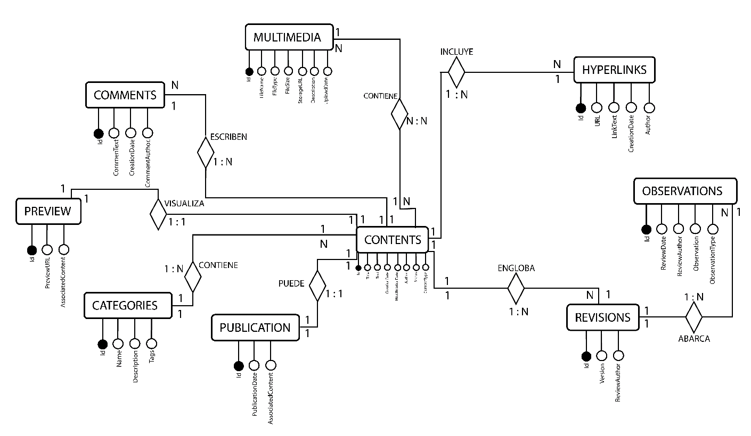

## **Diagrama Relacional**

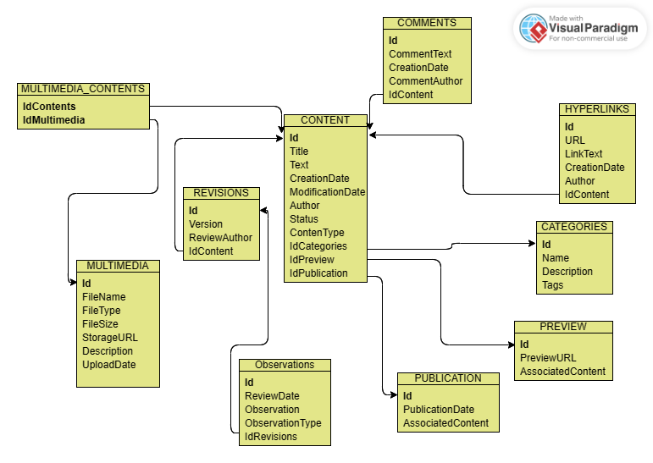

## **Script de modelo relacional**

Table content {

_id varchar [primary key]

title varchar

text varchar

author varchar

creationDate timestamp

modificationDate timestamp

status varchar

category_id varchar [ref: > categories._id]

preview_id varchar [ref: > preview_views._id]

publication_id varchar [ref: > publications._id]

}

Table multimedia {

_id varchar [primary key]

file_name varchar

file_type varchar

file_size integer

storage_url varchar

description varchar

upload_date timestamp

content_id varchar [ref: > content._id]

}

Table hyperlinks {

_id varchar [primary key]

url varchar

link_text varchar

creation_date timestamp

author varchar

content_id varchar [ref: > content._id]

}

Table comments {

_id varchar [primary key]

comment_text varchar

creation_date timestamp

author varchar

content_id varchar [ref: > content._id]

}

Table categories {

_id varchar [primary key]

name varchar

description varchar

tags varchar

vvhvh va

}

Table revisions {

_id varchar [primary key]

version varchar

review_author varchar

content_id varchar [ref: > content._id]

}

Table observations {

_id varchar [primary key]

review_date timestamp

review_author varchar

observation varchar

observation_type varchar

revision_id varchar [ref: > revisions._id]

}

Table preview_views {

_id varchar [primary key]

preview_url varchar

associated_content varchar

}

Table publications {

_id varchar [primary key]

publish_start_date timestamp

associated_content varchar

}

## **Descripción de Entidades y Relaciones**

Entidades:

**1. Entidad: Contenidos**

***- Atributos***: Id, Título, Texto, Fecha de creación, Fecha de modificación, Autor, Estado (publicado, borrador, etc.), Tipo de contenido.

**2. Entidad: Multimedia**

***- Atributos***: Id, Nombre del archivo, Tipo de archivo, Tamaño del archivo, URL de almacenamiento, Descripción, Fecha de carga.

**3. Entidad: Hipervínculos**

***- Atributos***: Id, URL, Texto del enlace, Fecha de creación, Autor.

**4. Entidad: Revisiones**

***- Atributos***: Id, Versión, Autor de revisión.

**5. Entidad: Observaciones**

***- Atributos***: Id, Fecha de revisión, Autor de la revisión, Observación, Tipo de observación.

**6. Entidad: Categorías o Secciones**

***- Atributos***: Id, Nombre, Descripción, Etiquetas.

**7. Entidad: Comentarios**

***- Atributos***: Id, Texto del comentario, Fecha de creación, Autor del comentario.

**8. Entidad: Publicación**

***- Atributos***: Id, Fecha y hora de inicio de publicación, Contenido asociado.

**9. Entidad: Vistas Previa**

***- Atributos***: Id, URL de vista previa, Contenido asociado.

Relaciones:

**Entidad: Contenidos**

Relaciones:

Uno a muchos con "Multimedia."

Uno a muchos con "Hipervínculos."

Uno a muchos con "Revisiones."

Uno a muchos con "Observaciones."

Muchos a uno con "Categorías o Secciones."

Uno a muchos con "Comentarios."

Uno a uno con "Publicación."

Uno a uno con "Vistas Previa."

**Entidad: Multimedia**

Relaciones:

Muchos a uno con "Contenidos."

**Entidad: Hipervínculos**

Relaciones:

Muchos a uno con "Contenidos."

**Entidad: Revisiones**

Relaciones:

Muchos a uno con "Contenidos."

**Entidad: Observaciones**

Relaciones:

Muchos a uno con "Contenidos."

**Entidad: Categorías o Secciones**

Relaciones:

Uno a muchos con "Contenidos."

**Entidad: Comentarios**

Relaciones:

Muchos a uno con "Contenidos."

**Entidad: Publicación**

Relaciones:

Uno a uno con "Contenidos."

**Entidad: Vistas Previa**

Relaciones:

Uno a uno con "Contenidos."

.

## **Reglas de Integridad Referencial**

1. **Entidad: Contenidos:**

* Clave Primaria: Puede ser un campo como "IDContenido" que es único para cada contenido.
* Clave Externa: Si los contenidos se relacionan con otras entidades (por ejemplo, categorías), puede haber claves externas que se relacionen con las claves primarias de esas entidades.

1. **Entidad: Multimedia:**

* Clave Primaria: Por ejemplo, "IDMultimedia."
* Clave Externa: Puede estar relacionada con la entidad "Contenidos" para asociar multimedia específica con contenidos.

1. **Entidad: Hipervínculos:**

* Clave Primaria: Un campo como "IDHipervinculo."
* Clave Externa: Puede relacionarse con la entidad "Contenidos" para vincular hipervínculos a contenidos específicos.

1. **Entidad: Revisiones:**

* Clave Primaria: Por ejemplo, "IDRevision."
* Clave Externa: Puede estar relacionada con la entidad "Contenidos" para vincular revisiones a contenidos específicos. Además, la regla de eliminación en cascada podría aplicarse si se desean eliminar revisiones relacionadas con un contenido eliminado.

1. **Entidad: Observaciones:**

* Clave Primaria: Puede ser un campo como "IDObservacion."
* Clave Externa: Generalmente, las observaciones se relacionarán con "Revisiones" o "Contenidos" y tendrán claves externas que apunten a las claves primarias de esas entidades.

1. **Entidad: Categorías o Secciones:**

* Clave Primaria: Un campo como "IDCategoria" o "IDSeccion."
* Clave Externa: Si los contenidos se asignan a categorías o secciones, se pueden usar claves externas en la entidad "Contenidos" para relacionarlos con las categorías o secciones correspondientes.

1. **Entidad: Comentarios:**

* Clave Primaria: Puede ser un campo como "IDComentario."
* Clave Externa: Los comentarios generalmente se relacionarán con "Contenidos" o "Usuarios" y tendrán claves externas que apunten a las claves primarias de esas entidades.

1. **Entidad: Publicación:**

* Clave Primaria: Por ejemplo, "IDPublicacion."
* Clave Externa: Las publicaciones pueden estar relacionadas con "Contenidos" y tendrán claves externas que apunten a los contenidos correspondientes.

1. **Entidad: Vistas Previa:**

* Clave Primaria: Puede ser un campo como "IDVistaPrevia."
* Clave Externa: Las vistas previas generalmente se relacionarán con "Contenidos" y tendrán claves externas que apunten a los contenidos a los que pertenecen.

## **Colecciones (NoSQL)**

Categories {

_id: string;

name: string;

description: string;

tags: object;}

Comments {

_id: string;

comment_text: string;

creation_date: Date;

author: string;}

Contents {

_id: string;

title: string;

text: string;

author: string;

creationdate: Date;

modificationdate: Date;

status: string;}

Hyperlinks {

_id: string;

url: string;

link_text: string;

creation_date: Date;

author: string;}

Multimedia {

_id: string;

file_name: string;

file_type: string;

file_size: number;

storage_url: string;

description: string;

upload_date: Date;}

Observations {

_id: string;

review_date: Date;

review_author: string;

observation: string;

observation_type: string;}

Preview {

_id: string;

preview_url: string;

associated_content: object;}

Publications {

_id: string;

publish_start_date: Date;

associated_content: object;}

Revisions {

_id: string;

version: string;

review_author: string;}

# **Anexos**

## Diagramas Adicionales

## Referencias

# **Etapa 2: Persistencia de Datos con Backend**

# **Introducción**

La segunda etapa de persistencia de datos con backend desempeña un papel fundamental en el desarrollo de nuestro software educativo. En esta fase, nos adentramos en el corazón del sistema, donde se conciben y gestionan los contenidos que serán la columna vertebral de la experiencia de aprendizaje. En esta sección introductoria, exploraremos el propósito y el alcance de esta etapa crítica, delineando claramente los objetivos que buscamos alcanzar y los límites que definirán nuestra labor.

## **Propósito de la Etapa**

El propósito fundamental de esta etapa de persistencia de datos es la creación, gestión y almacenamiento eficiente de los contenidos educativos que enriquecerán la experiencia de nuestros usuarios. Aquí se forjarán las bases para brindar un entorno de aprendizaje interactivo y personalizado. La etapa de persistencia de datos es el eslabón clave que garantiza la disponibilidad, accesibilidad y actualización de los recursos pedagógicos, lo que contribuirá significativamente al éxito de nuestro software educativo.

## **Alcance de la Etapa**

En cuanto al alcance, esta etapa abarcará la definición de la estructura de datos, la implementación de un sistema de gestión de contenidos (CMS) adaptado a las necesidades educativas, la interacción con los usuarios para la creación y modificación de contenidos, y la integración con otros componentes del software, como la interfaz de usuario y las funcionalidades de seguimiento del progreso del estudiante. Asimismo, abordaremos la seguridad, la escalabilidad y la eficiencia en el almacenamiento de datos para garantizar un funcionamiento óptimo.

Con esta visión general, estamos listos para adentrarnos en los detalles de la segunda etapa de persistencia de datos con backend y trabajar en conjunto para construir una plataforma educativa de calidad que cumpla con nuestras metas y expectativas.

# **Diseño de la Arquitectura de Backend**

## **Descripción de la Arquitectura Propuesta**

## La arquitectura del backend se basa en el marco de trabajo Nest.js, que sigue el patrón Modelo-Vista-Controlador (MVC) y proporciona una estructura organizada y escalable para el desarrollo.

## **Capa de Presentación**: En esta capa, Nest.js maneja las solicitudes HTTP y las rutas a los controladores correspondientes, permitiendo la interacción con el cliente.

## **Capa de Lógica de Negocio**: Los servicios de Nest.js contienen la lógica de la aplicación, como la gestión de usuarios, contenidos y categorías.

## **Capa de Datos**: Aquí se gestionan las operaciones de lectura y escritura de datos en la base de datos, con modelos y esquemas definidos.

## **Tecnologías Específicas de Nest.js**:

## Decoradores: Utilizados para definir rutas y metadatos en controladores y servicios.

## Módulos: Organizan y encapsulan componentes relacionados para modularidad y reutilización del código.

## Inyección de Dependencias: Proporciona servicios y componentes a las clases que los necesitan.

## Middleware: Agrega funcionalidades adicionales, como autenticación y autorización, a las rutas.

## **Escalabilidad**: Nest.js permite manejar un mayor número de solicitudes con balanceadores de carga y escalabilidad en múltiples instancias.

## **Caché**: Implementación de una capa de caché para mejorar el rendimiento y reducir la carga en la base de datos.

## **Documentación de la API**: Generación automática de documentación de API basada en controladores y rutas.

## **Monitorización y Registro**: Uso de herramientas para supervisar el rendimiento y detectar problemas en tiempo real.

## **Seguridad**: Aplicación de prácticas sólidas de seguridad, incluyendo protección contra ataques, autenticación segura y autorización adecuada.

## **Componentes del Backend**

## 

## **Diagramas de Arquitectura**

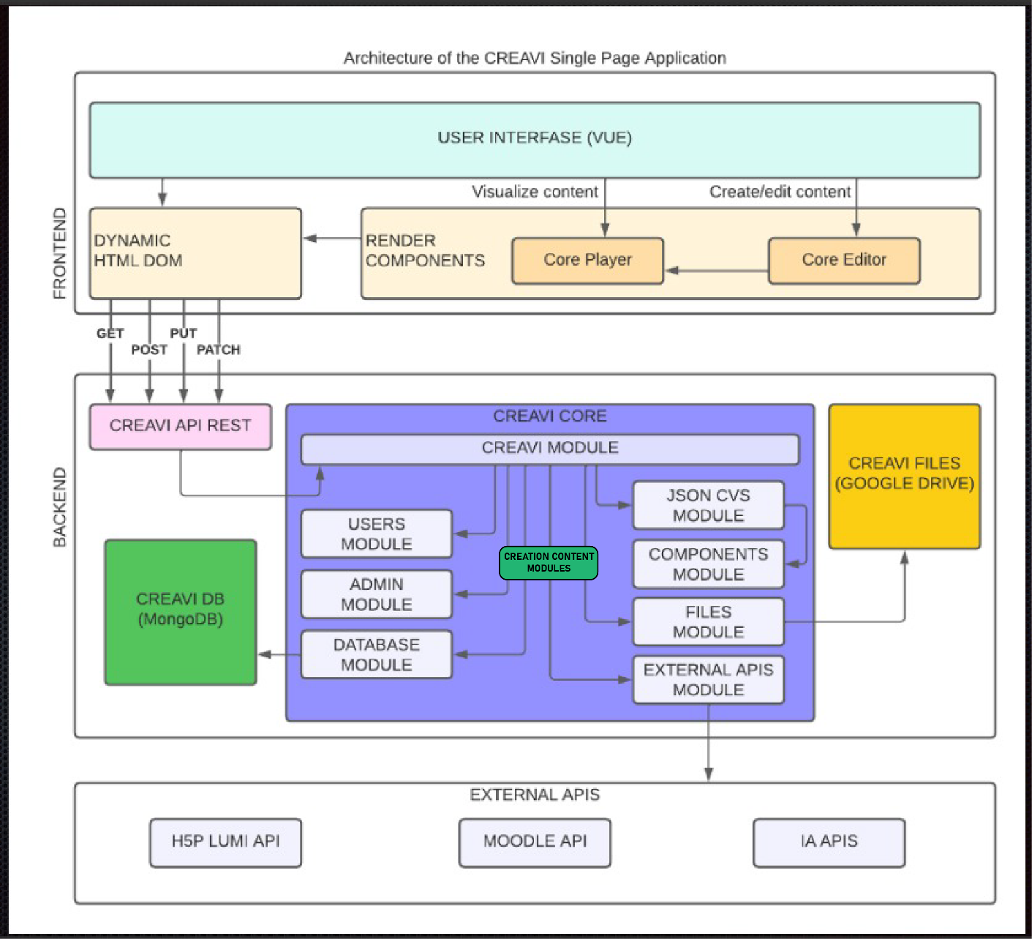

# **Elección de la Base de Datos**

## **Evaluación de Opciones (SQL o NoSQL)**

## En la evaluación de opciones para la base de datos de nuestro proyecto, hemos optado por utilizar una base de datos NoSQL. Esta elección se basa en una serie de consideraciones específicas que son fundamentales para el éxito de nuestra aplicación.

## **Justificación de la Elección**

## La elección de una base de datos NoSQL se justifica por varias razones cruciales. En primer lugar, una base de datos NoSQL nos permite una escalabilidad excepcional tanto vertical como horizontal. Dado que nuestra aplicación educativa tiene el potencial de experimentar un crecimiento significativo en términos de usuarios y datos, necesitamos una solución que nos permita aumentar la capacidad de almacenamiento y el rendimiento de manera eficiente, sin las limitaciones impuestas por los modelos de bases de datos relacionales convencionales.

## Además, la flexibilidad inherente de las bases de datos NoSQL es esencial para nuestra aplicación. En el contexto educativo, los datos pueden variar en formato y estructura, y esta versatilidad es fundamental para gestionar recursos de aprendizaje que pueden incluir texto, imágenes, videos, cuestionarios y más

## **Diseño de Esquema de Base de Datos**

Esquema de colección categories

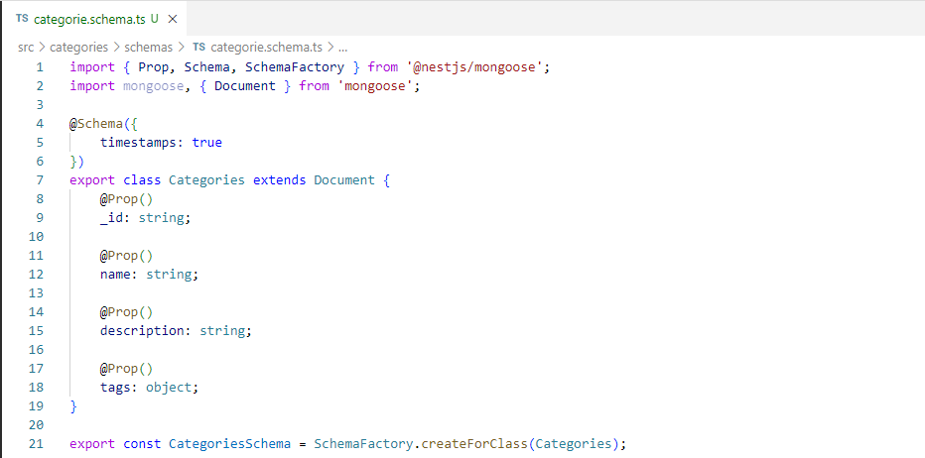

Esquema de colección comments

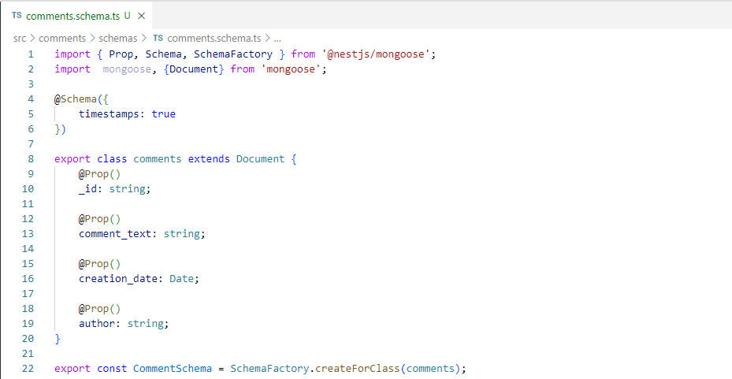

Esuqema de colección contents

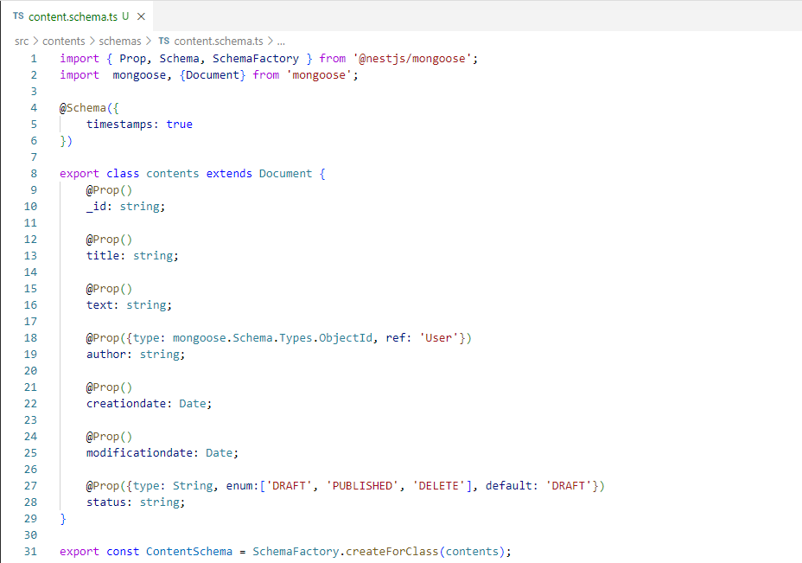

Esuqema de colección hyperlinks

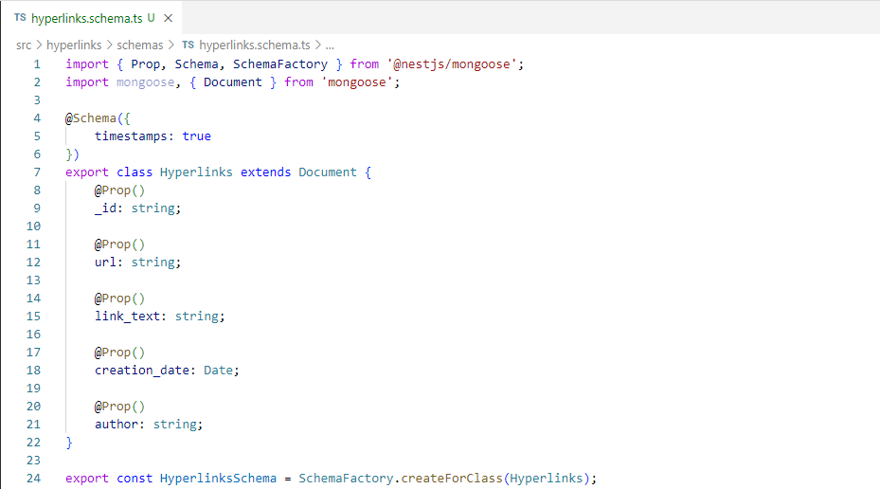

Esuqema de colección multimedia

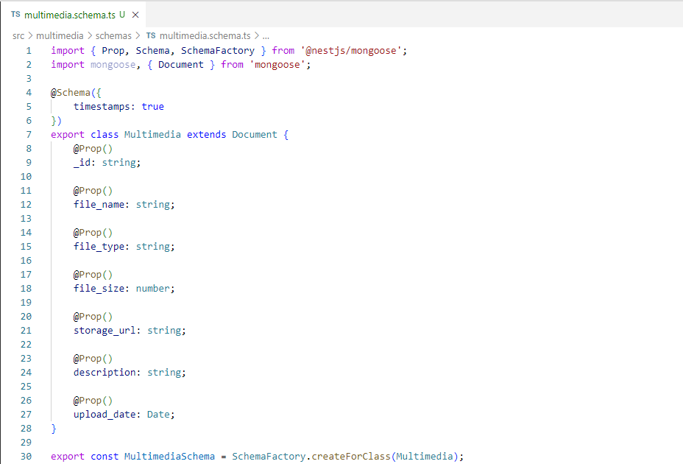

Esuqema de colección observations

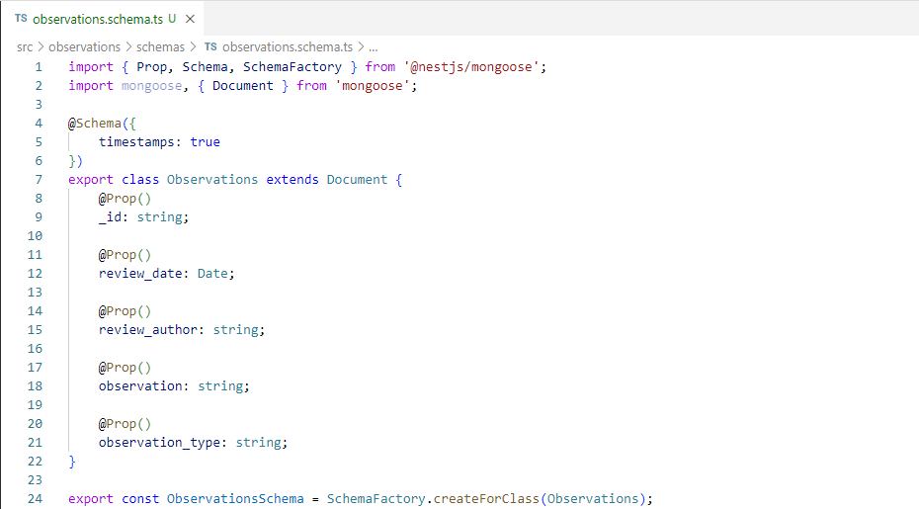

Esuqema de colección preview

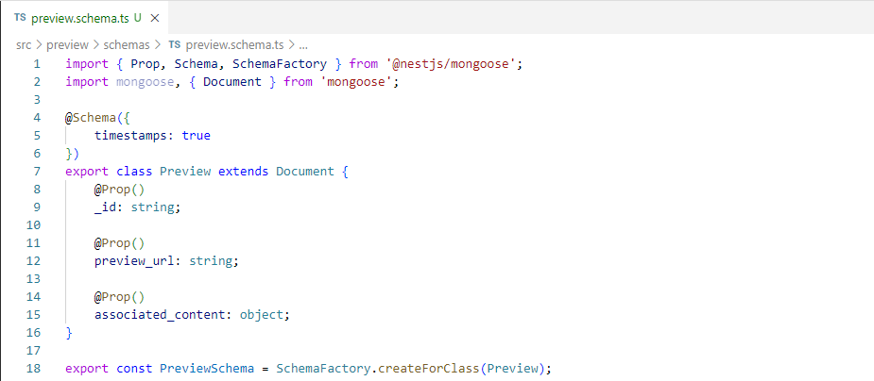

Esuqema de colección publications

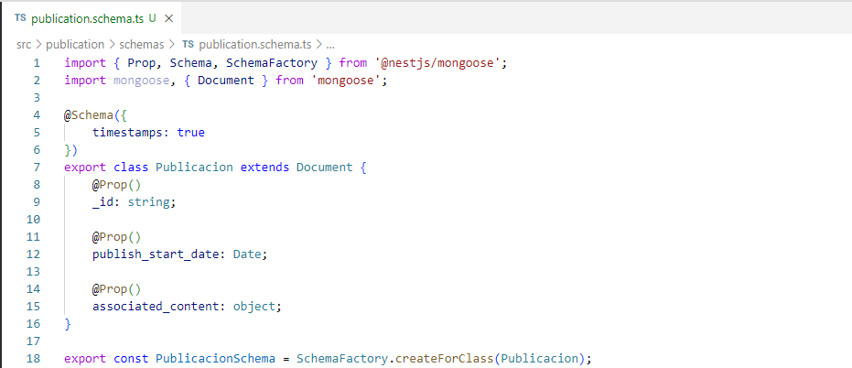

Esuqema de colección revisions

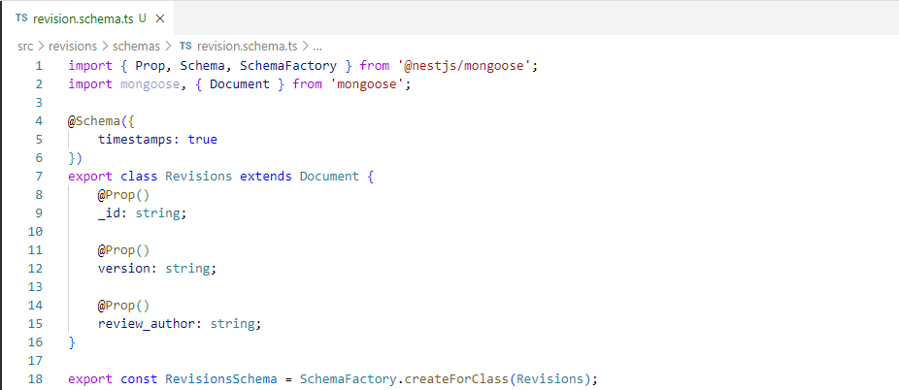

# **Implementación del Backend**

## **Elección del Lenguaje de Programación**

## TypeScript es un lenguaje de programación de código abierto desarrollado por Microsoft. Es un superconjunto tipado de JavaScript, lo que significa que añade características de tipado estático a JavaScript y compila a código JavaScript estándar que puede ser ejecutado en cualquier entorno que soporte JavaScript.

## Características de TypeScript:

## 1. Tipado Estático:

## TypeScript introduce el concepto de tipado estático, lo que significa que puedes declarar tipos de datos para variables, funciones, y otros elementos en tiempo de desarrollo. Esto ayuda a detectar errores de tipo antes de que el código se ejecute, facilitando la detección y corrección de errores durante el desarrollo.

## 2. Compilación a JavaScript:

## TypeScript no se ejecuta directamente en los navegadores o entornos de ejecución de JavaScript. En su lugar, se compila a JavaScript. Esto significa que puedes aprovechar las características de TypeScript durante el desarrollo, pero el código resultante es compatible con cualquier navegador o entorno que admita JavaScript.

## 3. Orientado a Objetos:

## TypeScript es un lenguaje orientado a objetos que permite la programación orientada a clases, interfaces y herencia. Estas características proporcionan una estructuración más organizada y modular del código.

## 4. Amplio Soporte para ECMAScript:

## TypeScript sigue de cerca las especificaciones de ECMAScript y a menudo adelanta las características que aún no se han implementado en las versiones actuales de JavaScript. Esto permite utilizar las últimas características de JavaScript incluso antes de que estén disponibles en los navegadores.

## 5. Herramientas de Desarrollo Mejoradas:

## Al tener tipado estático, TypeScript mejora la experiencia de desarrollo al proporcionar una mejor autocompletado, sugerencias de código y detección de errores en tiempo real en entornos de desarrollo integrados (IDE) como Visual Studio Code.

## 6. Compatibilidad con Bibliotecas y Marcos de Trabajo de JavaScript:

## Puedes utilizar las bibliotecas y marcos de trabajo de JavaScript existentes en proyectos de TypeScript. TypeScript es compatible con el ecosistema de JavaScript, lo que facilita la integración con bibliotecas populares y marcos de trabajo.

## 7. Escalabilidad:

## TypeScript es especialmente útil en proyectos grandes y complejos, ya que su sistema de tipos y otras características facilitan el mantenimiento, la refactorización y la escalabilidad del código.

## **Creación de la Lógica de Negocio**

## **Contenidos:** Esta colección puede almacenar entradas de contenido, como artículos, publicaciones o información principal de la plataforma. Contiene los detalles esenciales del contenido, como título, texto, fechas de creación/modificación, autor y estado de publicación.

## **Multimedia:** Almacena archivos multimedia utilizados en la plataforma. Los atributos proporcionados incluyen información sobre el archivo, como su nombre, tipo, tamaño, URL de almacenamiento, descripción y fecha de carga.

## **Hipervínculos:** Podría contener enlaces utilizados dentro del contenido, guardando detalles como la URL, el texto del enlace, la fecha de creación y el autor.

## **Revisiones:** Esta colección esta orientada a revisiones hechas sobre ellos. Almacena detalles sobre la versión, el autor de la revisión y posiblemente los cambios realizados en esa revisión.

## **Observaciones:** Guarda observaciones realizadas sobre el contenido. Incluye detalles como la fecha de revisión, el autor de la revisión, la observación realizada y posiblemente una categorización del tipo de observación.

## **Categorías o Secciones:** Puede ser una colección que organiza el contenido en diferentes categorías o secciones. Almacena detalles como el nombre, descripción y etiquetas asociadas a cada categoría o sección.

## **Comentarios:** Contiene los comentarios hechos sobre el contenido. Guarda el texto del comentario, la fecha de creación y el autor del comentario.

## **Publicación:** Podría estar relacionada con la programación de publicaciones de contenido. Almacena detalles como la fecha y hora de inicio de publicación y hace referencia al contenido asociado.

## **Vistas Previa:** Esta colección podría guardar URLs de vistas previas relacionadas con el contenido. Almacena la URL de la vista previa y hace referencia al contenido asociado.

## **Desarrollo de Endpoints y APIs**

Configuración del Entorno

El desarrollo de Creavi se ha estructurado sobre el servidor NestJS, seleccionado como el framework principal para la construcción del backend. Esta elección se fundamenta en la versatilidad y la capacidad de NestJS para la creación de aplicaciones escalables y bien estructuradas.

Uso de Módulos

Se ha adoptado una arquitectura modular para el proyecto, dividiendo el código en módulos independientes para garantizar un diseño organizado y de fácil mantenimiento. Cada módulo encapsula funcionalidades específicas del sistema, promoviendo la reutilización de código y la separación de preocupaciones.

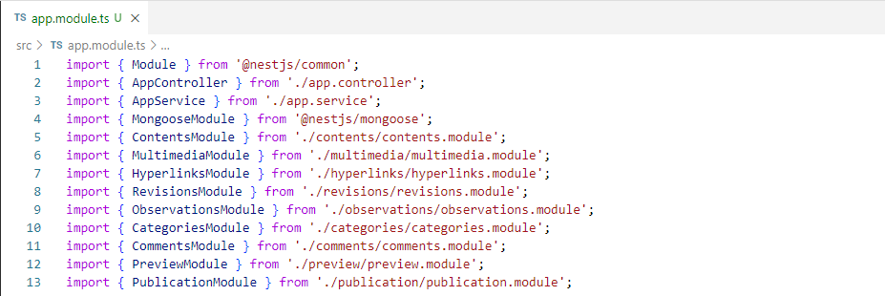

Controladores y Servicios

Cada módulo cuenta con su propio controlador y servicio. Los controladores gestionan las solicitudes HTTP entrantes, definiendo las rutas y manejando las peticiones del cliente. Por otro lado, los servicios encapsulan la lógica de negocio, interactuando con las bases de datos o realizando operaciones específicas para cada entidad.

*Ejemplo de controladores y servicios de la colección contents*

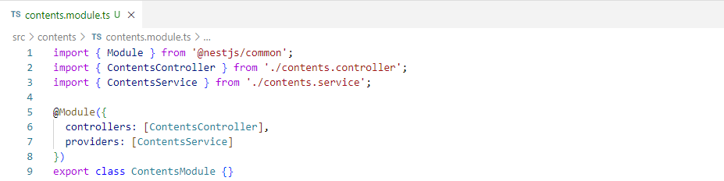

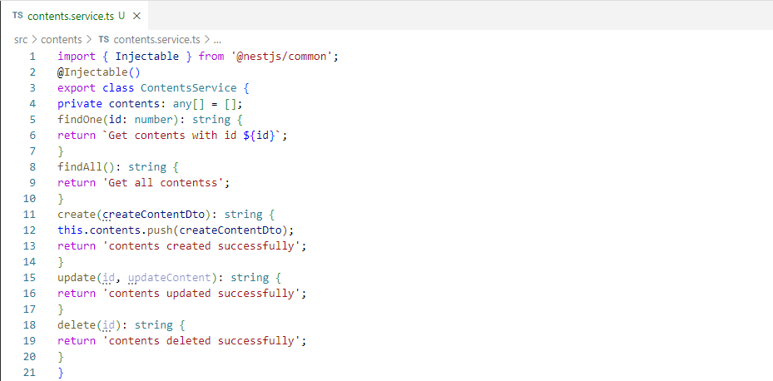

Pruebas de Rutas con Postman

Se llevaron a cabo pruebas exhaustivas de las rutas creadas para cada colección en el desarrollo de Creavi. Estas pruebas se realizaron utilizando Postman, una herramienta de colaboración para el desarrollo de APIs. El objetivo principal fue validar la correcta implementación y funcionamiento de las operaciones CRUD.

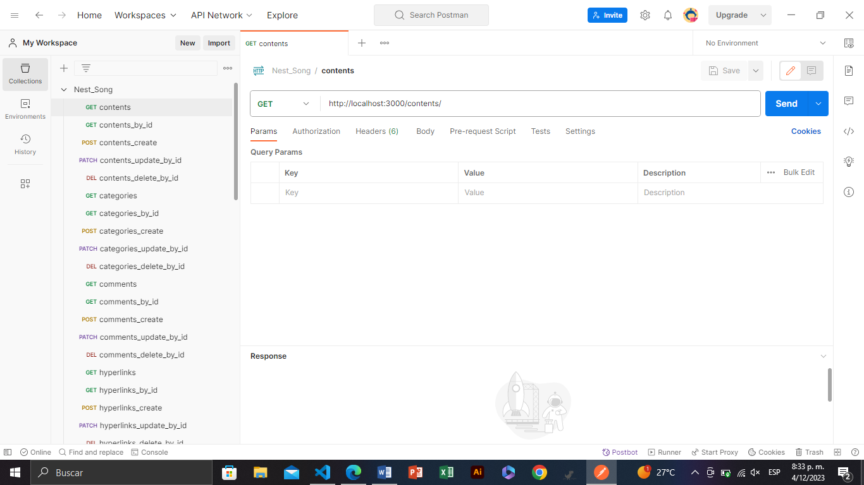 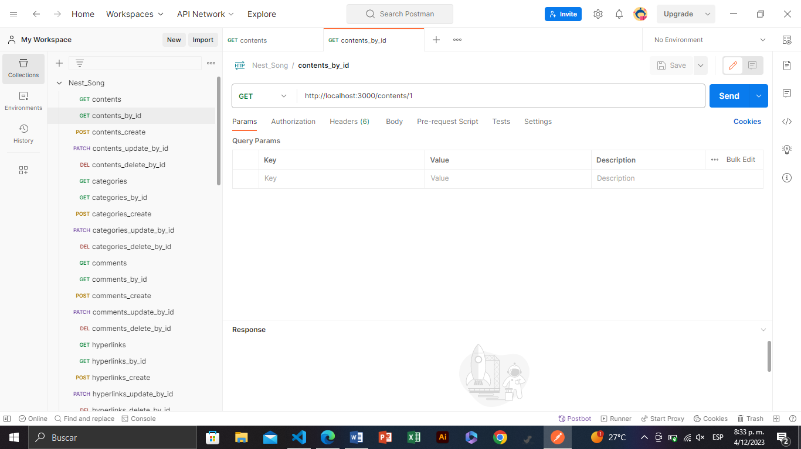

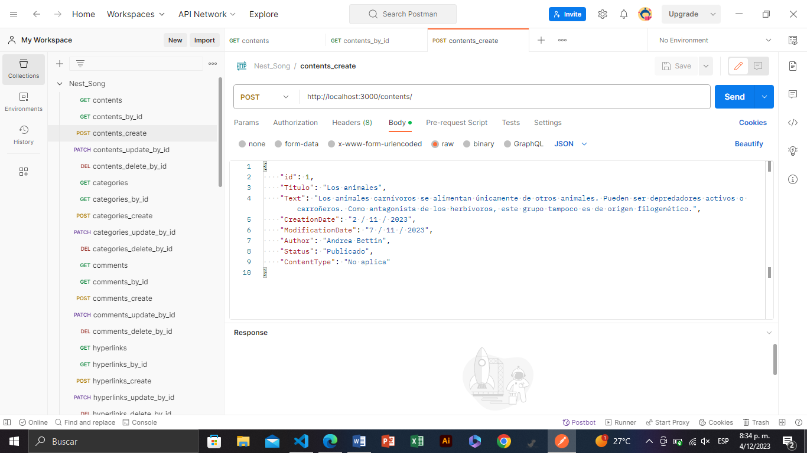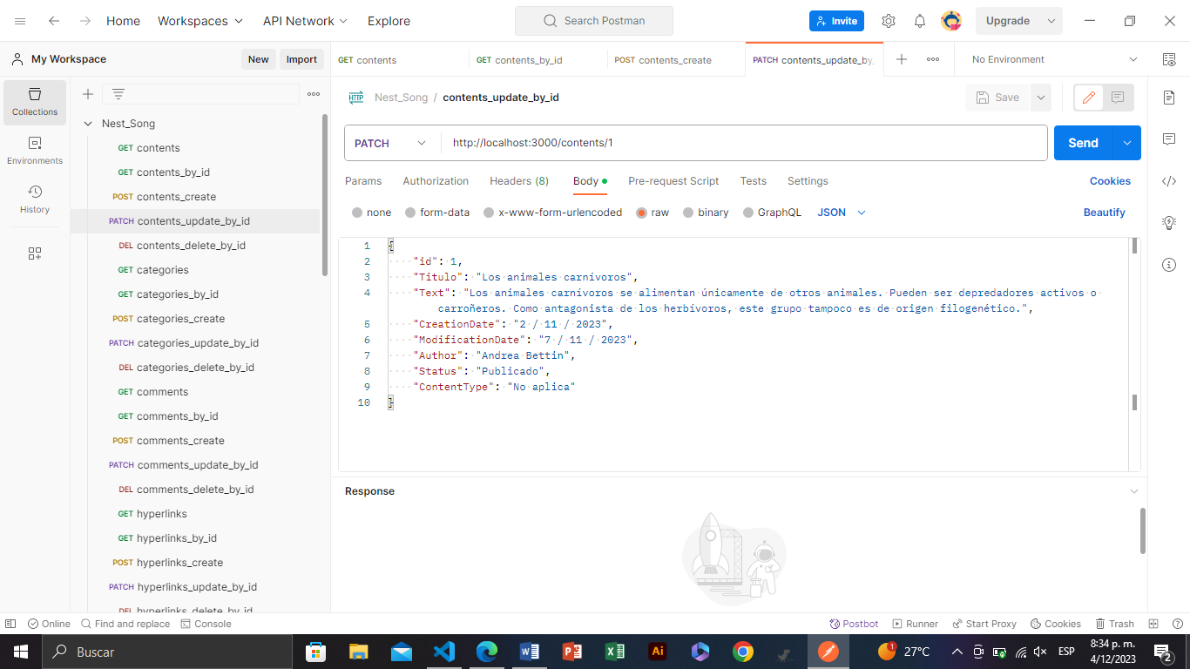

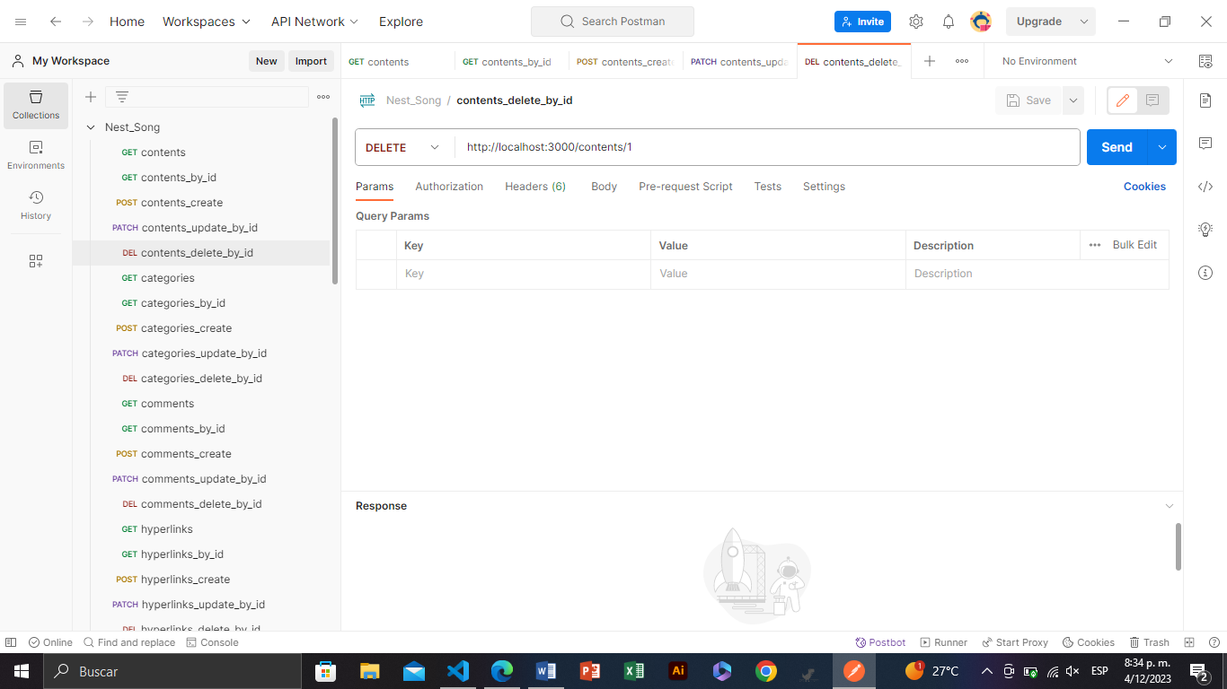

## **Autenticación y Autorización**

En este apartado del desarrollo de creavi, el módulo de autenticación y autorización son los encargados del proceso de la autenticación y autorización.

# **Conexión a la Base de Datos**

## Creación de Base de Datos en MongoDB Atlas

## En el marco del desarrollo de Creavi, se ha establecido una sólida base de datos utilizando MongoDB Atlas, una plataforma de gestión de bases de datos en la nube. Se procedió a la creación de una organización específica y, dentro de ella, se configuró un proyecto dedicado al desarrollo de Creavi.

## Conexión del Proyecto a MongoDB Atlas

## La conexión entre el servidor NestJS y la base de datos en MongoDB Atlas se logró mediante la configuración de las credenciales y la cadena de conexión proporcionadas por MongoDB Atlas. Esto garantiza que el servidor tenga acceso seguro a la base de datos y pueda realizar operaciones de lectura y escritura de manera eficiente.

## Organización y Proyecto en MongoDB Atlas

## La organización y estructuración del proyecto en MongoDB Atlas permite una gestión efectiva de los recursos de base de datos. La creación de colecciones específicas para cada entidad del sistema asegura una separación clara de datos y facilita la administración y mantenimiento a medida que el proyecto evoluciona.

## **Configuración de la Conexión**

## Para conectar Creavi a la base de datos en MongoDB Atlas, se han seguido los siguientes pasos:

## Cadena de Conexión:

## La cadena de conexión proporcionada por MongoDB Atlas se ha configurado en el archivo de configuración de NestJS, estableciendo los parámetros necesarios, como el nombre de usuario, la contraseña y la URL de la base de datos.

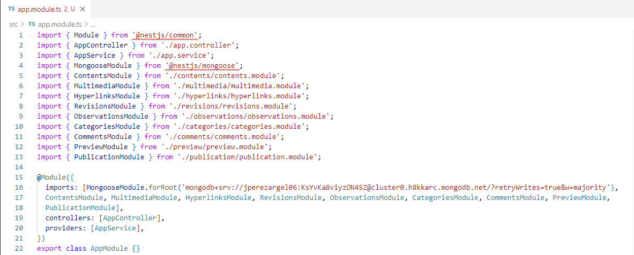

## Credenciales de Acceso:

## Se han creado y gestionado credenciales de acceso seguras para garantizar la autenticación correcta con MongoDB Atlas.

## Configuración de Módulos:

## Los módulos de conexión a la base de datos han sido configurados en NestJS para garantizar una estructura organizada y modular.

## **Desarrollo de Operaciones CRUD**

## Para las operaciones CRUD en Creavi, se han implementado las siguientes funcionalidades:

## Crear (Create):

## Se ha desarrollado la lógica para agregar nuevos registros a las colecciones correspondientes en la base de datos. Esto incluye la validación de datos y la inserción segura.

## Leer (Read):

## Se han creado consultas que permiten la recuperación de datos específicos basados en parámetros de búsqueda. Esto abarca la implementación de rutas y controladores para manejar solicitudes de lectura.

## Actualizar (Update):

## Se ha implementado la capacidad de actualizar registros existentes, garantizando la coherencia y la precisión de la información almacenada.

## Eliminar (Delete):

## Se han desarrollado funciones para eliminar registros según criterios específicos, asegurando una eliminación segura y controlada.

## **Manejo de Transacciones**

# Pruebas del Backend

## Diseño de Casos de Prueba

## Ejecución de Pruebas Unitarias y de Integración

## Manejo de Errores y Excepciones

# Etapa 3: Consumo de Datos y Desarrollo Frontend

# Introducción

## Propósito de la Etapa

## Alcance de la Etapa

## Definiciones y Acrónimos

# Creación de la Interfaz de Usuario (UI)

## Diseño de la Interfaz de Usuario (UI) con HTML y CSS

## Consideraciones de Usabilidad

## Maquetación Responsiva

# Programación Frontend con JavaScript (JS)

## Desarrollo de la Lógica del Frontend

## Manejo de Eventos y Comportamientos Dinámicos

## Uso de Bibliotecas y Frameworks (si aplicable)

# Consumo de Datos desde el Backend

## Configuración de Conexiones al Backend

## Obtención y Presentación de Datos

## Actualización en Tiempo Real (si aplicable)

# Interacción Usuario-Interfaz

## Manejo de Formularios y Validación de Datos

## Implementación de Funcionalidades Interactivas

## Mejoras en la Experiencia del Usuario

# Pruebas y Depuración del Frontend

## Diseño de Casos de Prueba de Frontend

## Pruebas de Usabilidad

## Depuración de Errores y Optimización del Código

# Implementación de la Lógica de Negocio en el Frontend

## Migración de la Lógica de Negocio desde el Backend (si necesario)

## Validación de Datos y Reglas de Negocio en el Frontend

# Integración con el Backend

## Verificación de la Comunicación Efectiva con el Backend

## Pruebas de Integración Frontend-Backend

## ANEXOS

Diagramas UML

* **Diagrama de Casos de Uso (Use Case Diagram):** Este diagrama muestra las interacciones entre los actores (usuarios) y el sistema. Puede ayudar a identificar las funcionalidades clave y los actores involucrados.
* **Diagrama de Secuencia (Sequence Diagram):** Estos diagramas muestran la interacción entre objetos y actores a lo largo del tiempo. Puedes utilizarlos para representar cómo los usuarios interactúan con la pizarra en un flujo de trabajo específico.
* **Diagrama de Clases (Class Diagram):** Puedes utilizar este diagrama para modelar las clases y estructuras de datos subyacentes en el sistema, como usuarios, pizarras, comentarios, revisiones, etc.
* **Diagrama de Estados (State Diagram):** Este diagrama puede ser útil para modelar el comportamiento de la pizarra en diferentes estados, como "edición", "visualización", "comentario", etc.
* **Diagrama de Despliegue (Deployment Diagram):** Puedes utilizar este diagrama para representar cómo se despliega la aplicación en servidores y cómo interactúa con otros componentes del sistema, como el CMS.
* **Diagrama de Componentes (Component Diagram):** Este diagrama puede ayudar a representar la estructura de componentes del software, como la interfaz de usuario, la lógica de negocio, las bibliotecas y los servicios utilizados.
* **Diagrama de Actividad (Activity Diagram):** Puedes usar este diagrama para modelar flujos de trabajo o procesos específicos, como el flujo de trabajo de creación y edición de contenido en la pizarra.
* **Diagrama de Comunicación (Communication Diagram):** Similar a los diagramas de secuencia, estos diagramas muestran interacciones entre objetos y actores, pero pueden ser más simples y enfocados en la comunicación.
* **Diagrama de Paquetes (Package Diagram):** Este diagrama puede ayudar a organizar y visualizar los paquetes y módulos del software, lo que es útil para el diseño modular.
* **Diagrama de Objetos (Object Diagram):** Puedes utilizar este diagrama para representar instancias de clases y cómo interactúan en un escenario específico.